Monetary Debasement and Equity Tail-Risk
: A Macro-Path-Conditional Counterfactual Scenario Generation
Abstract
주식시장이 오르고 내리는 것 또한 화폐적 현상일까? 2008년 금융위기와 코로나 팬데믹을 겪으며 상시화 된 비전통적 통화정책은 초과 유동성을 촉발하였고, 이는 화폐 구매력 절하와 자산 인플레이션 논쟁을 불러왔다. 하지만 자본시장의 특성상 통화정책과 유동성팽창에 대응하는 관찰 가능한 Tail-Risk 데이터는 제한적이다. 때문에 반 사실 시나리오는 의미 있는 분석도구가 된다. 하지만 금융 분야의 기존 deep generative model들은 표본 합성이나 예측에 치중하여, 반 사실 조건을 염두에 둔 경우가 제한적이며, 조건부 경로까지 염두에 둔 경우는 더욱 그렇다. 본 연구는 미국 연방준비제도(Fed)의 기준금리와 밀접한 상관관계를 가진 3M T-bill 금리와 초과 유동성 지표(M2-INDPRO-CPI)의 조건부 시계열 궤적으로부터 반 사실 주가 시나리오를 산출할 수 있는 AR 기반 Normalizing Flow 모델인 MAC-Flow를 제안한다. 과거 시계열을 압축한 Past encoder와 Per-step encoder로 이루어진 이 모델을 통해 다양한 시장상황에서 저금리와 유동성 확대의 조합이 꼬리위험을 증폭시키는 현상이 재현됨을 확인하였으며, 동일한 변동성 가정에서도 금리·유동성 경로에 따라 intra-horizon loss가 상이하게 나타남을 보였다. intra-horizon loss는 종점 분포만 평가하는 기존 지표가 놓치는, 투자자가 실제로 겪는 경로의존적 위험이다. 본 모델은 통화정책의 경로에 연동된 주가 시나리오 분석 도구로서, 위험관리와 정책 평가 분야에서 의미 있게 활용될 수 있다.
- Introduction
2008년 글로벌 금융위기와 2020년 코로나19 팬데믹을 겪으며 양적완화와 제로금리로 대표되는 비전통적 통화정책은 일회성 위기 대응을 넘어 정책 수단의 하나로 자리 잡았고, 미 연방준비제도(Fed)의 대차대조표는 다년간 누적적 팽창을 경험하였다. 이러한 비전통적 통화정책의 상시화는 화폐 구매력 절하(monetary debasement) 논쟁을 불러왔다. 프리드먼은 고전 화폐 이론에서 통화량 변화가 궁극적으로 인플레이션과 자산가격에 반영된다고 보았으며, 민스키(Minsky)의 금융 불안정성 가설(financial instability hypothesis)은 안정 국면에서 누적되는 레버리지와 위험감수가 결국 시스템적 취약성을 키운다고 경고하였다. 이렇듯 유동성 주입은 단기적으로 자산 수익률의 평균은 방어하지만, 동시에 좌측 꼬리위험(left-tail fragility)을 키우는 정책 유발 취약성(policy-induced fragility)의 딜레마를 안고 있다.
루카스 비판(Lucas critique)이 시사하듯 거시–금융 동학은 과거 데이터 만으로는 분석하기 어렵다. 자본시장은 그 특성상 데이터를 충분히 확보하기 어려우며, 동일한 정책이라도 국면에 따라 시장 반응이 다르기 때문이다. 반 사실(counterfactual) 시나리오 생성은 이런 이유로 의미 있는 분석 도구가 된다. 실제로 관측되지 않은 정책 경로나 유동성 상태를 가정하여 그 조건에서 발생할 수 있는 주가 분포를 시뮬레이션 함으로써 위험관리의 외연을 확장할 수 있다.
금융분야의 반 사실 시나리오를 위해서는 유연한 분포를 산출할 수 있는 시계열 모형이 필요하다. 전통적으로 GARCH 계열의 변동성 모형은 자기회귀적 분산 동학을 통해 변동성 클러스터링을 일관되게 포착해 왔으나 유연한 분포 표현에 한계를 가진다. 최근 금융 분야에서 VAE·GAN 등의 deep generative model 접근은 유연한 분포 산출이 가능하지만 대부분 표본 산출이나 예측 모형이며, 반 사실 조건을 반영한 경우도 경로의존성을 염두에 두지 않았다. 본 연구는 이러한 한계를 극복하기 위해, Macro-Path-Conditional Counterfactual Flow (MAC-Flow) 모델을 제안한다. 본 연구의 주요 기여는 다음과 같다.
첫째, 통화정책과 화폐가치 절하를 동시에 반영하는 경로 의존적(path-dependent) 반 사실 시나리오 생성기 MAC-Flow를 제안한다. MAC-Flow는 유연한 조건부 분포와 밀도 추정이 가능한 AR기반 deep generative model로, 금융 분야의 기존 모델들이 간과했던 경로 의존적 꼬리위험인 intra-horizon loss를 측정한다.
둘째, 저금리·유동성 폭증 조합에서 좌측 꼬리위험이 증폭되는 거시-주가 동행성이 모델 시나리오에 재현됨을 보이고, 초과 유동성 지표와 단기금리의 시계열 경로가 주가 꼬리위험 시나리오 생성의 유효한 조건 변수임을 확인한다.
- Literature Review
2.1 Monetary Liquidity, Debasement
정책금리가 주가변동에 주요한 영향을 끼침은 잘 알려져 있다. Bernanke and Kuttner(2005)는 FOMC 결정을 예상된 변화와 예상치 못한(unexpected) 변화로 나누어, 예상치 못한 정책금리 충격이 주가를 유의하게 움직임을 정량화 하였다. Adrian and Shin(2010)은 저금리로 촉발된 위험 감수가 유동성·레버리지의 결합을 통해 자산가격 꼬리위험으로 증폭되는 채널을 정량화 하였다.
통화량이 자산가격에 미치는 영향은 화폐경제학의 오랜 전통에 뿌리를 둔다. Pearce and Roley(1985)는 통화량 변화가 주가에 충격을 줌을 보고하였고, Adalid and Detken(2007)은 실물 생산·물가로 흡수되지 않는 평균을 상회하는 과잉 통화 증가, 즉 초과 유동성(excess liquidity)이 자산가격 붐-버스트 국면과 체계적으로 연관됨을 보였으며, Belke et al.(2010)은 글로벌 유동성의 팽창이 자산가격을 끌어올리는 채널을 제시하였다.
통화정책과 유동성의 파급력은 특정 시점의 수준(level)을 넘어 시계열적 궤적(path)에 의존한다. Woodford(2012)는 포워드 가이던스 연구를 통해 금리정책의 수준보다 궤적이 금융 조건 형성에 지배적임을 규명하였으며, Cieslak(2019)은 자본시장의 리스크 프리미엄이 약 6주 간격의 FOMC 회의 간(inter-meeting) 기대의 흐름을 따라 연속적으로 조정됨을 보였다. Gürkaynak, Sack, and Swanson(2005)은 FOMC 성명서를 현재 금리 충격(target factor)과 미래 정책 경로(path factor)로 분해하여, 자산가격이 당장의 금리 결정보다 향후 정책 경로에 대한 기대에 훨씬 크게 반응함을 실증하였다. 유동성 측면에서도 D'Amico and King(2013)은 대규모 자산매입의 효과가 보유 잔액(stock)뿐 아니라 매입이 진행되는 동안의 공급 흐름(flow), 즉 유동성 주입의 경로에 의존함을 보였으며, Borio(2014)로 대표되는 금융순환(financial cycle) 연구는 신용·유동성의 누적적 전개가 자산가격 붐-버스트와 체계적으로 연관됨을 보였다.
2.2 Traditional Econometric Models
거시 변수의 충격이 자산가격에 미치는 영향을 시나리오로 분석하는 학술 전통은 Sims(1980, Econometrica)의 Vector Autoregression(VAR)과 Impulse Response Function(IRF)에서 정립되었으며, Bernanke (1986) 등의 Structural VAR이 외생 충격에 대한 반 사실 분석(counterfactual intervention)을 체계화하였다. 그러나 VAR 모형은 모수적·선형 구조에 머물러, 주가의 비선형성을 표현하는데 한계를 가진다.
주식시장의 변동성과 꼬리위험을 모형화 하는 전통에서는 GARCH 계열이 중요한 위치를 차지한다. Engle(1982, Econometrica)의 ARCH에서 출발하여 Bollerslev(1986, J. Econometrics)의 GARCH로 일반화되었고, 이후 비대칭성·leverage 효과 흡수와 외생 변수 통합 방향으로 확장되었다. 거시 변수를 변동성 동학에 직접 결합한 사례로 GARCH-MIDAS(Engle, Ghysels, and Sohn 2013, Rev. Econ. Stat.)는 mixed-data sampling을 통해 monthly 거시 변수를 변동성의 장기 성분에 통합하였다. 그러나 GARCH 계열은 변수의 영향을 변동성 스케일 수준에서만 통합하여, 조건에 따라 분포의 모양이 바뀌기 어렵다.
2.3 Deep Generative Model for Time Series
시계열을 위한 deep generative model은 variational autoencoder (VAE) 계열에서 발전해 왔다. VAE는 데이터를 저차원 잠재 공간(latent space)의 확률분포로 압축하는 인코더와, 그 잠재 변수로부터 데이터를 복원·생성하는 디코더로 구성된 생성모형으로, 잠재 공간에서 표본을 추출해 새로운 시퀀스를 만들어낼 수 있다. TimeVAE는 시계열 시퀀스의 잠재 표현 학습과 생성을, β-VAE는 잠재 변수 분리(disentanglement)를 각각 발전시켰다. MacroVAE(ICAIF 2025)는 인플레이션·성장 등 거시 변수를 디코더의 조건 입력층(conditioning layer)으로 주입하여 거시 조건부 주가 수익률 시퀀스를 생성하는 사례를 보였다.
생성적 적대 신경망(generative adversarial network, GAN) 기반 모형도 generative model의 한 축을 이룬다. GAN은 실제와 유사한 표본을 만들어내는 생성기(generator)와 그것이 진짜인지 가짜인지 구별하려는 판별기(discriminator)를 서로 경쟁(적대)시켜, 생성기가 점차 실제와 구별하기 어려운 데이터를 생성하도록 학습하는 모형이다. TimeGAN(Yoon et al. 2019, NeurIPS)은 시계열의 시간 구조 보존에 특화된 합성 데이터 생성을 제시하였으며, Quant GANs(Wiese et al. 2020, Quantitative Finance)는 금융 수익률의 두꺼운 꼬리·자기상관·변동성 클러스터링 재현에 특화했다.
확산 모형(diffusion model)도 시계열 generative model 영역에 도입되었다. 확산 모형은 데이터에 잡음을 점진적으로 더해 완전한 노이즈로 만드는 과정을 역방향으로 학습하여, 노이즈에서 출발해 단계적으로 잡음을 제거(denoising)하며 새로운 데이터를 생성하는 모형이다. MARCD(2025)는 잠재 국면(regime)을 조건으로 받는 diffusion 생성기를 통해 국면별 자산 분포 시나리오를 산출하였고, Diffusion Factor Model(2025)은 잠재 factor 구조를 diffusion 과정에 통합하여 고차원 자산의 factor 의존적 시뮬레이션을 가능하게 하였다.
Deep generative model에 적용된 VAE, GAN, Diffusion 모형은 유연한 분포를 표현할 수 있다는 장점이 있지만 대부분 반 사실 시나리오 생성에 활용되지 않았고, 거시 변수를 반 사실 조건으로 받는 경우(MacroVAE)에도 이를 시변(time-varying) 경로가 아니라 고정된 스칼라·벡터 조건으로 주입했다.
2.4 Counterfactual Analysis
경로 의존적인 반 사실 추정 Deep Learning 모형은 인과추론 분야에서 발전해 왔다. Counterfactual Recurrent Network(Bica et al. 2020)·Causal Transformer(Melnychuk et al. 2022) 등은 의료분야의 시변 처치 궤적 등을 시점별로 입력받아, 시변 교란(confounding)을 보정하면서 결과 궤적을 추정했다. 이 모델들은 주로 개별 객체의 기대 상태를 점 추정(point estimation)하는 데 목적이 있다.
자기회귀(autoregressive, AR) 구조의 시점별 분포 학습은 예측 분야에서 발전해 왔다. Rasul et al.(2021, ICLR)는 과거 시계열 정보를 RNN으로 압축하여 은닉 상태(hidden state)를 조건으로 받는 AR 롤아웃 방식의 Normalizing Flow로 전력, 교통 등의 도메인에서 다변량 확률분포를 예측 했으며, DeepAR(Salinas et al. 2020), Temporal Fusion Transformer(Lim et al. 2021) 등은 사전입수가 가능한 정보(외생 공변량, covariate)를 미래 궤적으로 입력 받는 다기간 분포 예측 모형을 제시했다.
본 연구의 MAC-Flow는 심층 생성형 예측 모형들의 AR 롤아웃 방식과 인과추론 분야의 반 사실 관점을 결합한다. 이러한 구조는 단순한 기계학습적 성능을 넘어, 초과 유동성 충격 하에서 주식시장의 리스크가 거시경제와 통화정책 궤적에 따라 어떻게 전개되는지를 정량화하고, 반 사실 정책·유동성 시나리오에 대한 주가 꼬리위험 평가 도구를 제공한다.
  - Measuring Tail-Risk
전통적으로 주가 위험을 정량화 하는 대표적인 지표는 변동성이다. Markowitz(1952)의 평균–분산 체계 이래 표준편차가 위험의 기본 척도로 쓰였으나, 상·하방을 대칭으로 다루어 좌측 꼬리(downside)를 구분하지 못한다. 이를 보완해 특정 신뢰수준의 손실 분위수를 보는 Value-at-Risk(VaR; RiskMetrics)와 그 조건부 기대인 CVaR/Expected Shortfall(Rockafellar and Uryasev 2000; Acerbi and Tasche 2002)이 표준 위험 측도로 자리 잡았다.
그러나 Kritzman and Rich(2002)는 종점 기준 위험이 보유기간 중 실제 경험하는 위험을 과소평가함을 지적하며 within-horizon 위험과 continuous VaR 개념을 제시하였고, Bakshi and Panayotov(2010)는 first-passage 확률에 기반해 intra-horizon 위험을 제안했다.
본 연구는 보유기간 중 진입 시점 대비 최저 누적수익, 즉 intra-horizon loss(보유기간 내 최악 손실)를 핵심 꼬리위험 지표로 사용한다. 이는 종점 수익이 같아도 투자자가 도중의 손실 경험이 달라지는 경로·순서 의존성을 포착한다.
3. Methodology
3. Methodology (제안 구조)
3.1 연구 데이터 및 전처리
3.1.1 데이터 범위
본 연구는 1971년 1월부터 2025년까지의 주 단위 데이터를 대상으로 한다. 데이터의 입수가능 시점과 간격을 고려한 선택이다. 입력 feature는 Table 3.1에서 보이는 것과 같이 정책금리(3M T-bill 금리)와 초과 유동성을 계산하는 기초데이터인 통화량(M2), 산업생산(INDPRO), 소비자물가(CPI), 기타 보조 변수인 ADS Business Conditions Index와 WTI 가격을 포함한다.
Table 3.1: 데이터 변수 및 출처
변수 | 출처 | 원빈도
S&P500 종가 | Yahoo Finance | Daily
3M T-bill 금리 | FRED (TB3MS) | Daily
M2 | FRED (M2SL) | Monthly → publication-lag weekly
INDPRO | FRED (INDPRO) | Monthly → publication-lag weekly
CPI | FRED (CPIAUCSL) | Monthly → publication-lag weekly
ADS Index | Philadelphia Fed | Daily → publication-lag weekly
WTI | FRED (DCOILWTICO) | Daily → Weekly
데이터 누수(look-ahead leak)를 차단하기 위해 발표 지연이 존재하는 거시 통계에 실제 공표 시차를 적용하였다. ADS는 1주, CPI·INDPRO·M2는 2주(단, M2는 2021년 2월 발표주기 변경 이후 1주)를 반영하였으며, 실시간 관측이 가능한 시장 변수(S&P500·3M T-bill)에는 시차를 적용하지 않았다. 또한 월별로 공표되는 INDPRO·CPI와, 장기 커버리지를 위해 월별 시리즈를 사용한 WTI는 forward fill을 적용하였다. 다만 M2는 주간 시리즈가 제공되지 않는 1981년 1월 이전 구간이 존재하여, 해당 구간에 대해 선형보간(linear interpolation)을 적용하였다.
3.1.2 시계열 교차 검증 (walk-forward fold)
본 모델은 table 3.2에서 보듯, walk forward 방식으로 총 4개의 기간에 대해 학습 및 테스트되었다. 각 기간 사이에는 6개월의 gap을 두어 데이터 누수를 차단하였다. expanding window 방식으로 구성된 각 fold의 test data는 2008년 글로벌 금융위기, 완화기, 코로나 충격기간, post-COVID 기간에 대응되어, 통화정책·유동성·위기 차원에서 서로 구별되는 거시 국면을 포함하도록 구성했다. 모델의 입력 윈도우에는 52주의 과거수익률이 포함되어 있어, 각 구간의 첫 52주는 입력으로 소비되며, 이후 65주(과거 52주 + 미래 13주) 단위로 rolling 방식으로 적용된다.
Table 3.2: Walk-Forward Fold 정의
Fold | Train 기간 | Val 기간 | Test 기간
금융위기 | 1971-01 ~ 1998-12 | 1999-07 ~ 2005-09 | 2006-04 ~ 2010-12
완화기 | 1971-01 ~ 2003-12 | 2004-07 ~ 2010-09 | 2011-04 ~ 2015-12
코로나 | 1971-01 ~ 2008-12 | 2009-07 ~ 2015-09 | 2016-04 ~ 2020-12
긴축기 | 1971-01 ~ 2013-12 | 2014-07 ~ 2020-09 | 2021-04 ~ 2025-12
3.2 변수 정의
3.2.1 목표 변수
목표 시계열은 origin 시점 이후 미래 13주의 S&P500 주간 수익률 시퀀스다. 미래 13주의 예측 지평은 약 1분기(3개월)에 해당하여, FOMC 약 2회 안팎의 회의 구간에 해당하여 미래 정책 경로의 시간 척도(Gürkaynak, Sack, and Swanson 2005)와 부합한다.
3.2.2 조건 변수 (Conditional Path)
모형 입력은 Table 3.3에서 보듯, 과거 52주 구간의 5개 채널 실측 값과 미래 13주 구간의 단기금리·초과 유동성 가상(반 사실) 경로로 주입된다. 초과 유동성(metab_13w)은 통화량 팽창 중 실물 생산·물가로 흡수되지 않은 비흡수 잔여량으로, 산식은 Table 3.4와 같다.
Table 3.3: 조건 변수
구분 | 변수 | 모형 변수 | 적용 구간
가상 조건 경로  (반사실 주입) | 단기금리 | tbill_wr | 미래 13주
 | 초과 유동성 | metab_13w
실측 데이터  (과거 52주, 전 채널) | 주가 수익률 | sp_return | 과거 52주
 | 단기금리 | tbill_wr
 | 초과 유동성 | metab_13w
 | 경기상황지수 | ads_lag
 | WTI 원유 | wti_wr
Table 3.4 초과 유동성(metab_13w) 데이터
항목 | 정의
M2_13w_cum_lag | 누적통화량(M2 13주)의 변화 (log%),
INDPRO_13w_pct_lag | 산업생산(INDPRO)의 13주 변화율
CPI_13w_cum_lag | 소비자물가(CPI)의 13주 누적 변화 (log%)

3.3 모델 구조: Macro-Path-Conditional Counterfactual Flow (MAC-Flow)
본 모델은 그림 1에서와 같이 (i) per-step 메인 인코더, (ii) 과거 요약 압축기, (iii) Conditional Normalizing Flow head 세 구성요소로 이루어진다.
그림 1. 모형의 개요
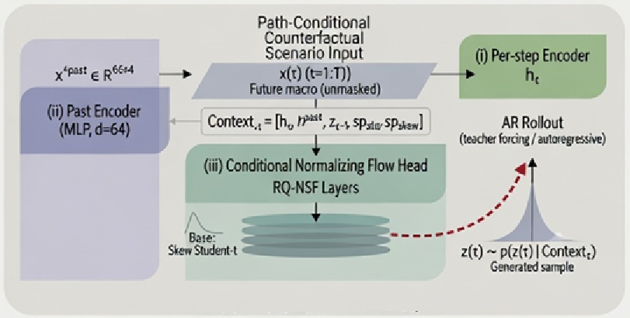
본 모델은 길이 L=65 (PAST_LEN=52 + FUTURE_LEN=13), 채널 N_CH=5의 시계열 텐서를 입력으로 받으며, 미래 반 사실 시나리오 경로는 매 시점마다 메인 인코더 입력에 노출된다. 반 사실 시나리오 path가 매 시점의 외생 앵커로 작동하며, 직전 시점의 값을 다음 시점에 초기값으로 주입하는 teacher-forcing을 적용하여 AR 롤아웃의 편향 누적을 억제한다.
메인 인코더는 매 시점 t의 채널 벡터 x[t] ∈ R^5를 독립적으로 변환하는 MLP이다. 메인 인코더는 시점별 거시 조건을 받는 역할을 담당하고, 과거 요약 압축기는 과거 52주의 채널 시퀀스를 origin 시점의 고정 벡터 (DIM=64)로 압축한다.
Flow head는 Durkan et al. (2019, NeurIPS)의 rational-quadratic neural spline flow (RQ-NSF) 구조를 1D 시점별 분포에 적용하며, base distribution은 Hansen (1994, Int. Econ. Rev.)의 skew Student-t를 사용하여 비대칭 및 꼬리 두께를 명시적으로 흡수한다. 본 연구에 적용된 하이퍼 파라미터는 table 3.5와 같다.
Table 3.5: Conditional NF Head 하이퍼파라미터
항목 | 값
Flow 종류 | Rational-Quadratic NSF (Durkan et al. 2019)
Base distribution | Skew Student-t (Hansen 1994)
Layers | 4
Hidden dim per layer | 128
Spline bins | 16
Block 수 (transform blocks) | 2

3.4 Past Encoder Models
52주 과거 시퀀스를 압축하는 Past Encoder를 위해 4가지 모델, MLP, LSTM, Transformer, Mamba을 검토했다. MLP는 과거 시퀀스를 평탄화(flatten)한 뒤 bottleneck으로 압축하는 비순차적(non-sequential) 구조로, 순환·어텐션 같은 시퀀스 전용 기제 없이 과거 구간을 단일 요약 벡터로 집약하는 가장 단순한 형태의 압축기다. Long Short-Term Memory(LSTM; Hochreiter and Schmidhuber 1997)는 입력·망각·출력 게이트 메커니즘을 통해 장기 의존성을 보존하는 순환 신경망 구조이며, 시계열의 순차적 의존 관계를 누적 은닉 상태로 흡수한다. Transformer(Vaswani et al. 2017, NeurIPS)는 self-attention 메커니즘을 통해 시퀀스 내 모든 시점 간 관계를 병렬로 계산하는 구조이며, 위치 인코딩으로 시간적 순서 정보를 보존한다. Mamba(Gu and Dao 2024)는 선택적 상태 공간 모형(selective state space model, SSM) 기반 시퀀스 인코더로, RNN의 선형 시간 복잡도와 Transformer의 표현력을 동시에 갖춘 구조이다.
그림 2. Models for Encoder
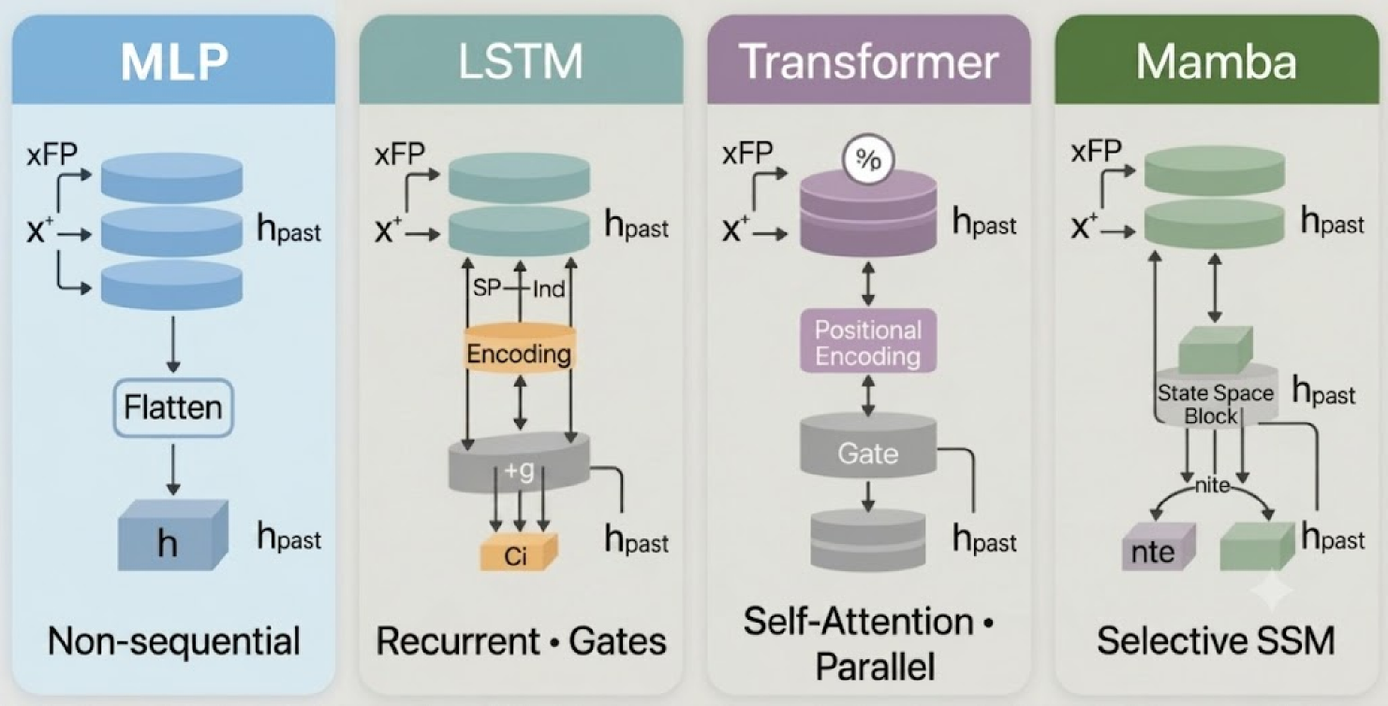
3.5 Conditional Generative Model
3.5.1 Conditional VAE (CondVAE)
VAE는 데이터를 잠재 변수 z의 분포로 압축한 뒤 그 잠재 표현으로부터 데이터를 재구성하는 생성 모형이며, 그림 3에서 보듯, Conditional VAE(Sohn et al. 2015)는 인코더·디코더에 외생 조건을 함께 입력 받아 조건부 생성을 수행하는 확장이다. CondVAE는 외생 조건으로 origin 시점의 거시 변수와 미래 13주 단기금리 path를 사용하며, 과거 52주 시퀀스로부터 latent z를 학습하고 z와 조건으로부터 미래 13주 sp_return 시퀀스를 one-shot 재구성한다. 본 연구에 적용된 하이퍼 파라미터는 table 3.6와 같다.
그림 3. Condiional VAE
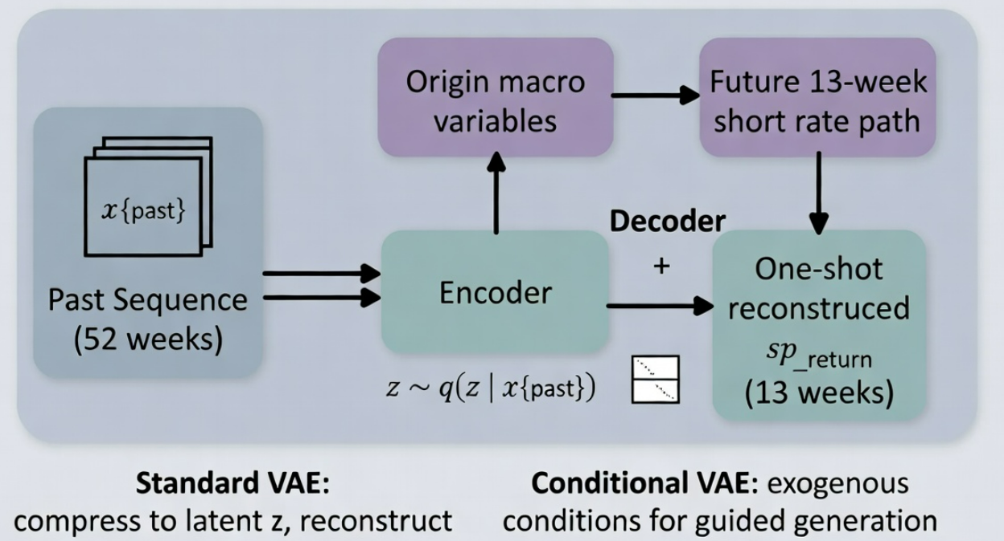
Table 3.6: CondVAE 하이퍼파라미터
항목 | 값
Latent dim | [TBD]
Encoder hidden | [TBD]
Decoder hidden | [TBD]
β (KL weight) | [TBD]
Optimizer | AdamW
Learning rate | [TBD]
Batch size | [TBD]
Epochs | [TBD]

3.5.2 Conditional GAN (CondGAN, WGAN-GP)
GAN은 Generator와 Discriminator의 적대적 학습을 통해 실제 데이터 분포를 암묵적으로 학습하는 생성 모형이며, 본 연구는 학습 안정화 구조인 WGAN-GP(Gulrajani et al. 2017)를 채택하여 Critic의 Wasserstein-1 거리 손실에 gradient penalty를 결합한다. 본 연구의 CondGAN은 Generator와 Critic 모두에 외생 조건으로 origin 시점 거시 변수와 미래 13주 단기금리 path를 입력하며, latent z와 조건으로부터 13주 sp_return 시퀀스를 one-shot 생성한다. 본 연구에 적용된 하이퍼 파라미터는 table 3.7와 같다.
그림 4. Condiional GAN
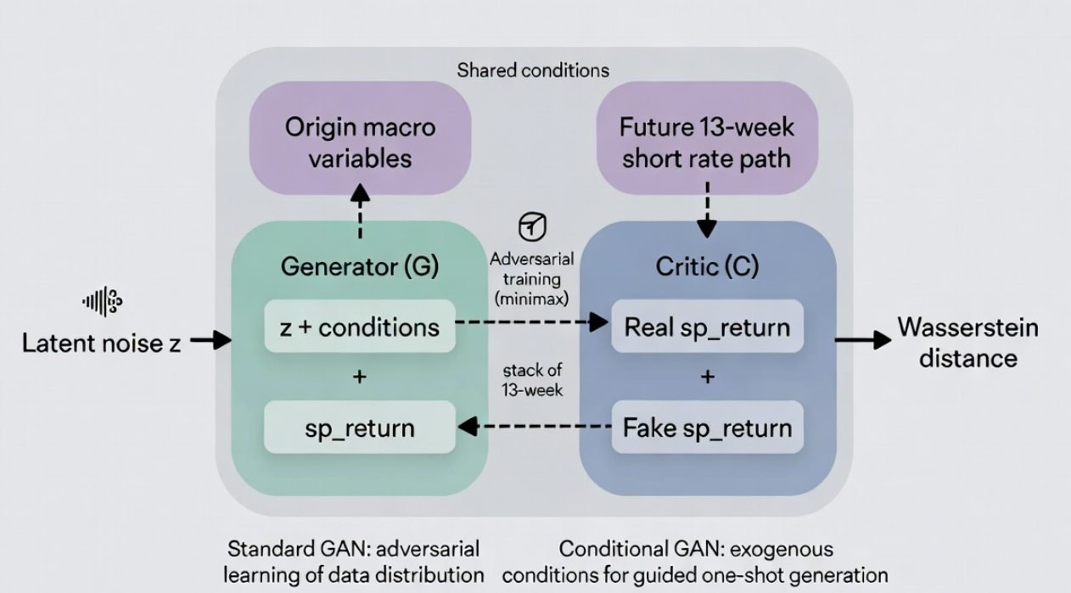
Table 3.7: CondGAN (WGAN-GP) 하이퍼파라미터
항목 | 값
Latent dim | [TBD]
Gradient penalty λ | [TBD: 통상 10]
Critic iterations per G step | [TBD: 통상 5]
Optimizer | [TBD: Adam(0.5, 0.9) 또는 AdamW]
Learning rate | [TBD]
Batch size | [TBD]
Epochs | [TBD]
3.5 성능 평가 지표
본 연구는 table 3.8에서 보듯 모델 성능을 세 축으로 평가한다. 첫째, 분포 적합도(distribution fit)는 시점별 조건부 밀도와 전체 분포의 일치 수준을 측정한다. 둘째, 꼬리위험 재현은 좌측 꼬리 손실의 정량적 일치와 예측 구간 신뢰도를 측정한다. 이때 분포 수준의 VaR·CVaR(순서 무감각)과 함께, 경로의 순서를 반영하는 intra-horizon loss로 경로 의존적 손실을 측정한다. 셋째, 분포 형태 재현은 변동 폭·비대칭·꼬리 두께의 일치를 측정한다.
Table 3.8: 성능 평가 지표 (3축)
분류 | 지표 | 정의 | 원전
분포 적합도 | NLL/week | 시점별 negative log-likelihood의 per-week 평균 | —
 | CRPS (pooled) | Continuous Ranked Probability Score, origin 별 pooled | Gneiting & Raftery (2007, JASA)
 | EMD (Wasserstein-1) | 실제 분포와 모델 시뮬 분포 간 1차 Wasserstein 거리 | —
꼬리위험 | VaR_α | Value-at-Risk at level α (α ∈ {1%, 5%}) | —
 | CVaR_α / ES | Conditional VaR / Expected Shortfall | Rockafellar & Uryasev (2000, J. Risk)
 | Coverage | 50% · 80% · 95% 예측 구간의 실제값 적중률 | —
 | Intra-horizon loss (UW) | 보유기간 내 진입가 대비 최대 누적손실 — 순서 민감 | Kritzman & Rich (2002, FAJ)
 | Maximum Drawdown | peak-to-trough — give-back 포함이라 보조 | Goldberg & Mahmoud (2017)
분포 형태 | std_sim / std_act | 시뮬-실제 표준편차 비율 | —
 | Skewness | 왜도 — 실제 vs 시뮬, 부호와 진폭 | —
 | Excess Kurtosis | 초과첨도 | —

3.6 MODEL HYPERPARAMETER
본 연구의 모든 모형 hyperparameter는 4 fold의 train 구간 내 validation split을 기준으로 사전 튜닝하였다. 모델별 주요 하이퍼파라미터 값을 sweep하여 4-fold avg val NLL/week를 최소화하는 값을 채택하였으며, multi-seed (5 seed) 재학습을 통해 안정성을 검증하였다. 최종 hyperparameter는 Table 3.9에 정리한다.
Table 3.9: Hyperparameter Tuning Results
Model | Key Hyperparameters | Optimal Values
MLP encoder | d_model, mlp_num_layers, dropout / flow layers, hidden, bins, blocks / weight_decay | 128, 4, 0.2 / 6, 64, 16, 2 / 0.5
LSTM encoder | d_model, num_layers, dropout / flow layers, hidden / weight_decay | 128, 2, 0.1 / 6, 64 / 0.5
Transformer encoder | d_model, n_heads, n_layers, dropout / flow layers, hidden / weight_decay | 128, 8, 3, 0.2 / 2, 32 / 0.1
Mamba encoder | d_model, n_layers, dropout / flow layers, hidden / weight_decay | 128, 3, 0.2 / 6, 64 / 0.5
CondVAE | latent dim, enc/dec hidden, β (KL weight), lr | [TBD]
CondGAN | latent dim, GP λ, critic iters per G step, lr | [TBD]

- Result
4.1 반 사실 거시 경로 분석 (Counterfactual Macro-Path Analysis)
본 절은 MAC-Flow에 반 사실 경로(금리·초과 유동성)를 주입하여 영향을 분석한다. 이를 위해 먼저 역사적 시나리오에 대한 표본 외(out-of-sample) 검증으로 모형의 적정성을 확인하고, 다양한 반 사실 시나리오로 위험을 측정한다. 4개 폴드 내에서 각각 65주(과거 52주 + 미래 13주 조건) 크기의 윈도우가 rolling 하면서 각 시점으로부터 13주의 시나리오(n=1000)를 산출하여 측정 및 평가된다.
    - 과거데이터를 통한 검증
반 사실 분석에 앞서, MAC-Flow가 신뢰할 만한 조건부 분포를 산출하는지 과거 데이터를 통해 검증했다. 각 fold의 test 구간(금융위기·회복기·코로나위기·인플레긴축)은 학습에 사용되지 않는 표본 외(out-of-sample) 데이터이며, 그중 2개 fold에 최악의 금융위기와 코로나 기간이 포함되어 있다. 검증 지표는 구간 포함률(coverage; cov80·cov95)을 기준으로 한다. 역사적 데이터의 주가 수익률은 통화량·금리 외 다수 요인이 얽혀 있으므로, 예측이 아닌 시나리오의 포함률(coverage)을 기준으로 평가한다.
역사적 시나리오를 반 사실 경로로 조건화 하여 모델이 생성한 path를 실제 S&P500 주간 수익률과 비교한 결과, 구간 적합도는 네 검증 구간 모두 명목 수준에 근접한다. 95% 예측구간 포함률은 0.936–0.967, 80% 포함률은 0.744~0.825로 명목 0.80에 근접하여, 모형이 표본외 과거 구간에서도 잘 보정된(calibrated) 분포를 산출함을 확인했다.
표 4.1 MAC-Flow 표본외 적합도 — 실제 거시 경로 조건화 (5 시드 평균)
검증 구간(test) | CRPS | EMD | cov80 | cov95
금융위기 (2006–2010) | 0.0194 | 0.0054 | 0.744 | 0.936
회복기 (2011–2015) | 0.0094 | 0.0039 | 0.800 | 0.967
코로나위기 (2016–2020) | 0.0144 | 0.0031 | 0.796 | 0.949
인플레긴축 (2021–2025) | 0.0127 | 0.0023 | 0.825 | 0.965

4.1.2 반 사실 시나리오 맵 - 수준 효과 (LEVEL)
단기금리와 초과 유동성 경로를 상중하 level의 flat curve로 적용하여, 시기별로 3×3 격자의 하위 1% intra-horizon loss를 시나리오 map으로 산출하였다. 각 시나리오의 level은 폴드별 train 구간의 분위 수(p10/p50/p90)를 표준화한 값으로 정의했다.
측정 결과, 높은 단기금리 수준은 시점에 상관없이 intra-horizon loss와 skew 정도를 심화 시키는 것으로 나타났다. 다르게 말하면 낮은 금리는 시점에 상관없이 intra-horizon loss을 낮춰 투자자의 손실위험을 낮추는 효과가 있었다. 반면 초과 유동성 수준은 주로 분포의 비대칭(skew) 수준에 영향을 끼쳤고, 특히 skew 심화 효과는 저금리 구간에 심화되었다. 긴축기 (2021~2025)에 단기금리가 low 일 때 초과 유동성에 따른 skew 변화는 −0.30→−0.97(Δ≈−0.67)이지만 단기금리가 hi일 때는 −0.70→−0.92(Δ≈−0.22)였다. 금융위기를 제외한 회복기(2011~2015)와 코로나위기(2016~2020)에서도 동일한 패턴이 반복되었다. 즉 ‘저금리’와 ‘풍부한 유동성’ 조합에서 좌측 위기형 비대칭이 가장 강하게 발현되었다.
표 4.1 Risk Scenario MAP by LEVEL
value=skew/intra-horizon-loss(3-seed avg)
검증 구간(test) | tbill＼metab | metab lo | metab mid | metab hi
금융위기  (2006–2010) | tbill low | +0.03 / −0.410 | +0.26 / −0.378 | −0.04 / −0.370
 | tbill mid | −0.25 / −0.455 | −0.00 / −0.442 | −0.24 / −0.473
 | tbill hi | −0.81 / −0.603 | −0.78 / −0.618 | −0.63 / −0.647
회복기  (2011–2015) | tbill low | −0.12 / −0.225 | −0.17 / −0.211 | −0.53 / −0.208
 | tbill mid | −0.26 / −0.229 | −0.28 / −0.217 | −0.57 / −0.210
 | tbill hi | −0.51 / −0.272 | −0.52 / −0.260 | −0.52 / −0.244
코로나위기  (2016–2020) | tbill low | −1.41 / −0.469 | −1.55 / −0.490 | −2.53 / −0.524
 | tbill mid | −1.53 / −0.495 | −1.41 / −0.493 | −2.18 / −0.529
 | tbill hi | −2.30 / −0.679 | −2.22 / −0.675 | −2.08 / −0.681
긴축기  (2021–2025) | tbill low | −0.30 / −0.261 | −0.35 / −0.284 | −0.97 / −0.315
 | tbill mid | −0.47 / −0.308 | −0.53 / −0.297 | −1.04 / −0.317
 | tbill hi | −0.70 / −0.381 | −0.75 / −0.372 | −0.92 / −0.363

4.1.3 경로 시나리오 검정
같은 평균에 진폭을 고정하고 모양을 바꾼 time varing 경로(flat, ramp↑↓, hump∩, trough∪, step↑↓)로 4개 폴드에 대해 시나리오를 산출했다. 경로의 표준편차(path σ)는 형태별로 flat=0 < ramp/hump/trough≈0.31 < step≈0.50로 설정하였으며, 설정값은 표 x와 같다.

- 금리 경로
금리 경로의 변동성(path σ)이 커질수록 모든 폴드에서 skew와 intra-horizon loss가 커진다. 또한 동일한 평균과 분산에서 금리가 하강하는 경로(ramp↓·step↓)가 상승하는 경로보다 보유기간 최악손실을 더 깊게 만든다. 이는 동행지표로서 금리하락 경로의 형태가 주식시장의 위험을 변화시킴을 보여준다. 반면 왜도는 상승·하강이 거의 같았다.
표 4.2 금리경로 - 분산 효과
검증 구간(test) | flat (σ0) | ramp (σ0.31) | step (σ0.50)
금융위기(2006–2010) | −0.23 / −0.295 | −0.30 / −0.305 | −0.40 / −0.324
회복기(2011–2015) | −0.30 / −0.358 | −0.37 / −0.369 | −0.45 / −0.394
코로나위기(2016–2020) | −0.29 / −0.264 | −0.40 / −0.285 | −0.53 / −0.317
긴축기(2021–2025) | −0.46 / −0.334 | −0.50 / −0.351 | −0.56 / −0.378
표 4.3 금리 경로 - 순서 효과
검증 구간(test) | ramp↑ / ramp↓ | step↑ / step↓ | 방향
금융위기(2006–2010) | −0.305 / −0.317 | −0.324 / −0.331 | 하강이 더 깊음
회복기(2011–2015) | −0.369 / −0.379 | −0.394 / −0.396 | 하강이 더 깊음
코로나위기(2016–2020) | −0.285 / −0.293 | −0.317 / −0.323 | 하강이 더 깊음
긴축기(2021–2025) | −0.351 / −0.362 | −0.378 / −0.385 | 하강이 더 깊음
(2) 유동성 경로
저금리(tbill=p10)를 고정하고, 유동성(metab)의 수준·경로·진폭을 확대경으로 분석한다.
표 4.5 [A] 저금리 고정 + 유동성 수준 sweep — skew / UWcvar1 (세 시드 평균)
검증 구간(test) | metab p10 | p30 | p50 | p70 | p90
금융위기  (2006–2010) | −0.11/−0.300 | −0.04/−0.275 | −0.01/−0.259 | −0.04/−0.250 | −0.31/−0.240
회복기  (2011–2015) | −0.18/−0.349 | −0.17/−0.335 | −0.19/−0.332 | −0.28/−0.338 | −0.69/−0.365
코로나위기  (2016–2020) | −0.20/−0.264 | −0.23/−0.270 | −0.31/−0.279 | −0.45/−0.290 | −0.84/−0.297
긴축기  (2021–2025) | −0.07/−0.284 | −0.12/−0.303 | −0.22/−0.325 | −0.39/−0.348 | −0.99/−0.355
표 4.6 [C] 경로 모양 × 진폭 — UWcvar1 순서격차(gap=하강−상승) 및 step↑ 왜도 (세 시드 평균)
검증 구간(test) | 진폭 | ramp gap | step gap | step↑ skew
금융위기  (2006–2010) | 1× (≈리만) | +0.0048 | +0.0064 | −0.20
 | 3× | +0.0148 | +0.0127 | −0.53
 | 5× (≈코로나) | +0.0196 | +0.0124 | −0.58
회복기  (2011–2015) | 1× (≈리만) | −0.0011 | −0.0013 | −0.38
 | 3× | +0.0026 | +0.0083 | −0.70
 | 5× (≈코로나) | +0.0092 | +0.0118 | −0.79
코로나위기  (2016–2020) | 1× (≈리만) | −0.0041 | −0.0017 | −0.47
 | 3× | −0.0007 | +0.0032 | −0.82
 | 5× (≈코로나) | +0.0025 | +0.0061 | −0.90
긴축기  (2021–2025) | 1× (≈리만) | −0.0101 | −0.0075 | −0.47
 | 3× | −0.0085 | −0.0053 | −0.92
 | 5× (≈코로나) | −0.0078 | −0.0029 | −0.99
(3) 동시 경로.
금리와 유동성을 함께 움직이는 정책 시나리오에서, 급격한 금리 인하와 급격한 유동성 확대가 결합한 ‘위기대응(crisis)’ 시나리오가 네 구간 모두에서 가장 깊은 좌측 왜도와 가장 깊은 UWcvar1을 낳는다(예: F_long 왜도 −0.82, UWcvar1 −0.407). 완화(easing)는 긴축(tightening)보다 UWcvar1이 일관되게 약간 더 깊어, 완화적 통화 환경이 더 충돌 취약함을 시사한다.
표 4.4 동시 경로(JOINT) — 정책 시나리오별 skew / UWcvar1 (세 시드 평균)
검증 구간(test) | 완화(easing) | 긴축(tightening) | 위기대응(crisis)
금융위기(2006–2010) | −0.39 / −0.320 | −0.40 / −0.307 | −0.57 / −0.336
회복기(2011–2015) | −0.46 / −0.382 | −0.47 / −0.377 | −0.64 / −0.401
코로나위기(2016–2020) | −0.53 / −0.300 | −0.53 / −0.295 | −0.76 / −0.335
긴축기(2021–2025) | −0.64 / −0.375 | −0.64 / −0.366 | −0.82 / −0.407

  - 다른 모델과의 비교
전통적인 모델과 다른 심층 생성모델과의 비교를 과거 시나리오를 대상으로 수행하여 시나리오의 현실 제현능력을 비교했다.
4.2.1 전통적인 분포 추정 모델과의 단순 비교
전통적인 분포모델인 GARCH계열의 모델들은 mac-flow처럼 미래경로를 반 사실 시나리오로 정교하게 부여할 수 없어, 비교를 위해 mac-flow 모델의 미래 경로를 배제하고 GARCH-t를 사용하여 skew-t 분포를 동일하게 적용하여 비교했다. 표 4.1과 같이 비교결과 CRPS, EMD는 두 모형이 대등했으나, 구간 적합도(cov80/95), skew등에서는 MAC-Flow가 더 안정적으로 나타나, mac-flow의 꼬리위험 측정 성능을 확인할 수 있었다.
표 4.7 MAC-Flow(maskall) vs GARCH-X(past)-skewt — 과거 거시 사용·미래 경로 배제 (정보 일치)
검증구간(test) | model | CRPS | EMD | skew | exk | cov80 | cov95 | std비
금융위기  (2006–2010) | MAC-Flow | 0.0189 | 0.0037 | −0.24 | 9.3 | 0.752 | 0.940 | 0.899
 | GARCH-ST | 0.0186 | 0.0056 | −0.01 | 6.6 | 0.703 | 0.898 | 0.801
회복기  (2011–2015) | MAC-Flow | 0.0093 | 0.0036 | −0.44 | 3.7 | 0.809 | 0.968 | 1.180
 | GARCH-ST | 0.0089 | 0.0018 | −0.01 | 2.8 | 0.817 | 0.971 | 1.153
코로나위기  (2016–2020) | MAC-Flow | 0.0143 | 0.0031 | −0.79 | 21.1 | 0.808 | 0.952 | 0.976
 | GARCH-ST | 0.0136 | 0.0037 | +0.01 | 8.0 | 0.827 | 0.909 | 0.826
긴축기  (2021–2025) | MAC-Flow | 0.0127 | 0.0022 | −0.56 | 5.2 | 0.819 | 0.959 | 1.102
 | GARCH-ST | 0.0126 | 0.0020 | −0.01 | 3.6 | 0.774 | 0.942 | 0.982
평균 | MAC-Flow | 0.0138 | 0.0032 | -0.5075 | 9.8250 | 0.7970 | 0.9548 | 1.0393
 | GARCH-ST | 0.0134 | 0.0033 | -0.0050 | 5.2500 | 0.7803 | 0.9300 | 0.9405

4.2.2 경로 없는 분포 생성 모델과의 비교 (조건부 VAE / GAN)
조건부 시나리오 생성을 위한 deep generative model인 VAE, GAN 모델도 mac-flow와 같이 구체적인 반 사실 미래 경로를 부여할 수 없어 미래 경로를 단순화하여 비교했다. 결과는 table 4.3과 같이 대부분의 지표에서 MAC-Flow가 더 효과적임이 나타났다.
표 4.8 조건부 VAE / GAN vs MAC-Flow (baseline은 1 시드)
fold | model | CRPS | skew | cov80 | cov95 | std비
리만위기 | MAC-Flow | 0.0194 | −0.42 | 0.744 | 0.936 | 0.944
 | VAE | 0.0271 | +0.78 | 0.398 | 0.568 | 0.989
 | GAN | 0.0197 | −0.34 | 0.576 | 0.753 | 0.689
회복기 | MAC-Flow | 0.0094 | −0.43 | 0.800 | 0.967 | 1.154
 | VAE | 0.0132 | −0.09 | 0.403 | 0.579 | 0.975
 | GAN | 0.0102 | +0.01 | 0.582 | 0.749 | 0.801
코로나위기 | MAC-Flow | 0.0144 | −2.07 | 0.796 | 0.949 | 0.978
 | VAE | 0.0309 | −0.51 | 0.401 | 0.538 | 2.372
 | GAN | 0.0154 | −0.52 | 0.620 | 0.749 | 0.814
인플레긴축 | MAC-Flow | 0.0127 | −0.44 | 0.825 | 0.965 | 1.141
 | VAE | 0.0168 | −0.26 | 0.442 | 0.636 | 0.927
 | GAN | 0.0140 | −0.01 | 0.685 | 0.829 | 1.006

4.3 절제 연구 (Ablation)
4.3.1 입력 요소 절제 (feature ablation)
표 4.9 feature ablation — NLL/주 · skew · CVaR1% (본모형 대비)
fold | 구성 | NLL/주 | CVaR1% | skew | exk
F_gfc | full(본모형) | 1.525 | −0.137 | −0.42 | 15.1
 | metab_drop | 1.461 | −0.130 | −0.50 | 14.6
 | MASK all | 1.481 | −0.121 | −0.24 | 9.3
 | fedrate | 1.498 | −0.129 | −0.42 | 12.4
F_long_B_origin | full(본모형) | 1.531 | −0.137 | −2.07 | 30.9
 | metab_drop | 1.486 | −0.120 | −1.48 | 24.8
 | maskall | 1.481 | −0.123 | −0.79 | 21.1
 | fedrate | 1.507 | −0.141 | −1.85 | 26.7
F_long | full(본모형) | 1.352 | −0.100 | −0.44 | 5.0
 | metab_drop | 1.346 | −0.095 | −0.46 | 5.7
 | maskall | 1.349 | −0.097 | −0.56 | 5.2
 | fedrate | 1.362 | −0.099 | −0.60 | 6.2

4.3.2 입력 요소 중요도 (permutation importance)
학습된 모형에서 각 입력을 셔플했을 때의 주당 NLL 증가(ΔNLL/주)를 중요도로 측정한다(클수록 중요). 네 구간 평균 순위는 다음과 같다.
표 4.10 permutation 중요도 — 전체 평균 ΔNLL/주
변수 | sp_std_13w | ads_lag | wti_wr | sp_skew_13w | tbill_wr | metab_13w
ΔNLL/주 | +0.0213 | +0.0026 | +0.0016 | +0.0007 | −0.0013 | −0.0025

4.3.3 시간 창 절제 (time-window ablation)
표 4.11 Past Encoder 절제 — 5 시드 × 3 구간 pooled
encoder | NLL/주 | CRPS | CVaR1% | skew | cov80 | cov95 | std비
MLP(채택) | 1.431 | 0.0121 | −0.097 | −0.78 | 0.801 | 0.958 | 1.068
LSTM | 1.438 | 0.0123 | −0.090 | −0.18 | 0.805 | 0.956 | 1.083
Transformer | 1.565 | 0.0156 | −0.122 | +0.52 | 0.815 | 0.961 | 1.662
Mamba | 1.440 | 0.0121 | −0.096 | −0.64 | 0.797 | 0.959 | 1.067

4.3.5 교사 강요 진단 (teacher-forcing gate)
표 4.12 per-τ 초과첨도 — τ=1 대 τ=13 (시드 평균)
fold | sim τ=1 | sim τ=13 | actual | 추세
F_gfc | 12.6 | 12.0 | ≈5.5 | 평평
F_long_A | 3.6 | 3.6 | ≈0.9 | 평평
F_long_B_origin | 30.5 | 31.3 | ≈9 | 평평
F_long | 4.9 | 4.9 | ≈1.5 | 평평

4.4 요약
(1) 적합도에서 MAC-Flow는 거시-조건부 GARCH-X와 대등하며, 그 차별점은 GARCH가 내기 어려운 조건부 좌측 비대칭의 생성에 있다. 경로 없는 생성 baseline(VAE/GAN)은 동일 조건에서도 심각하게 과소 보정·과소 분산되어, 정규화 흐름 head의 우위가 분명하다. (2) 반사실 분석에서 금리 수준은 보유기간 최악손실을 단조적으로 깊게, 유동성 수준은 좌측 비대칭을 재편하며, 둘의 상호작용은 ‘저금리 + 과잉 유동성’에서 위기형 비대칭을 최대로 발현시킨다. 경로의 분산은 종점 수익이 같아도 보유기간 위험과 좌측 비대칭을 견고하게 키운다. (3) 절제 연구는 거시·경로 조건화의 기여가 NLL이 아니라 꼬리 비대칭(왜도·CVaR)에 있음을 확인하고, 인코더로 MLP 채택을 정당화하며, 꼬리 과대 생성이 노출 편향이 아닌 흐름 한계 분포의 성질임을 진단한다.
- 논의와 과제
심층 학습모델은 금융분야에서 예측 모형에 가장 활발하게 적용되고 있으며, 성과도 가장 많다. 하지만 예측 모형에
Reference

